Разработка mockup для user flow

1. Регистрация на сайте/вход на сайт с помощью Google-аккаунта.

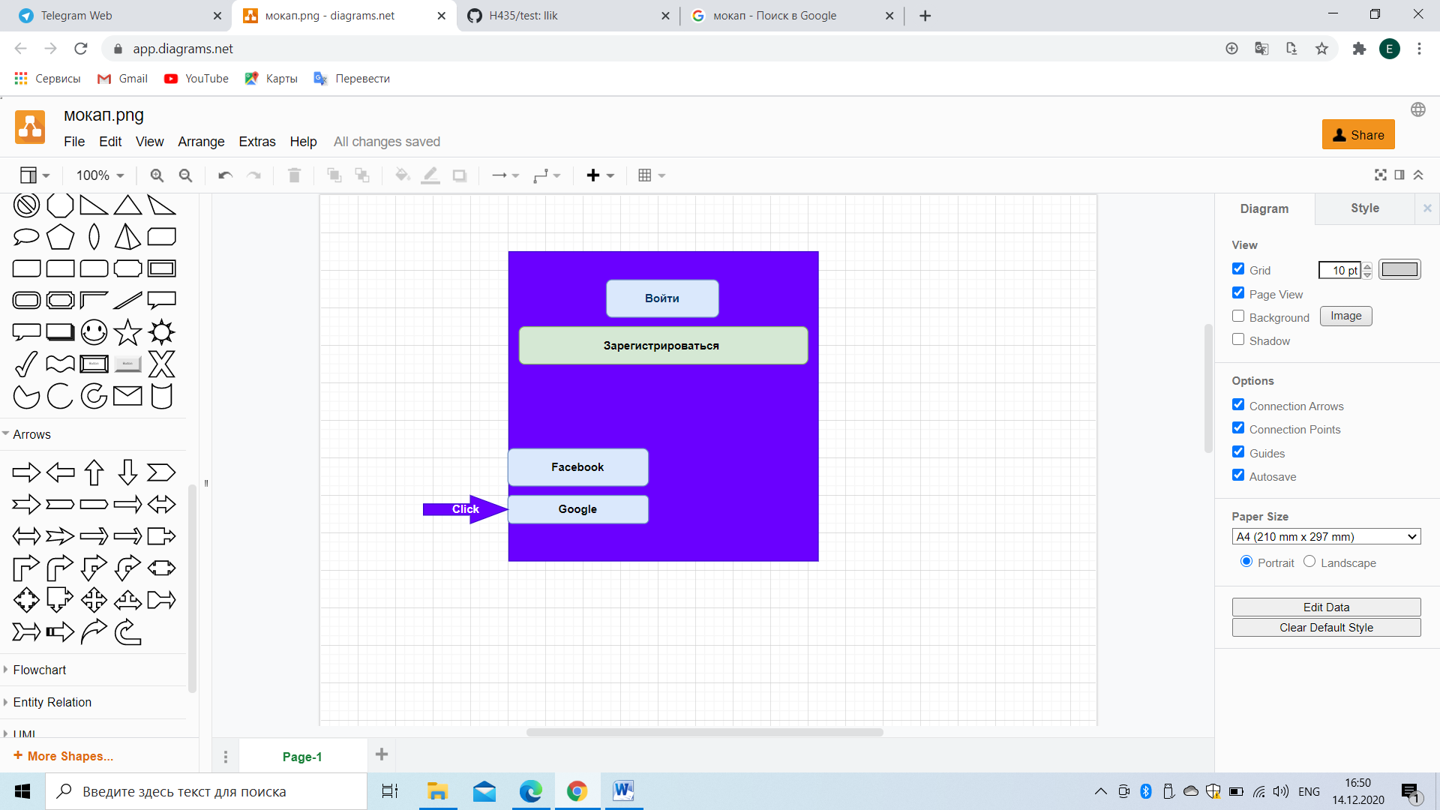

2. Поиск необходимого товара через строку поиска.

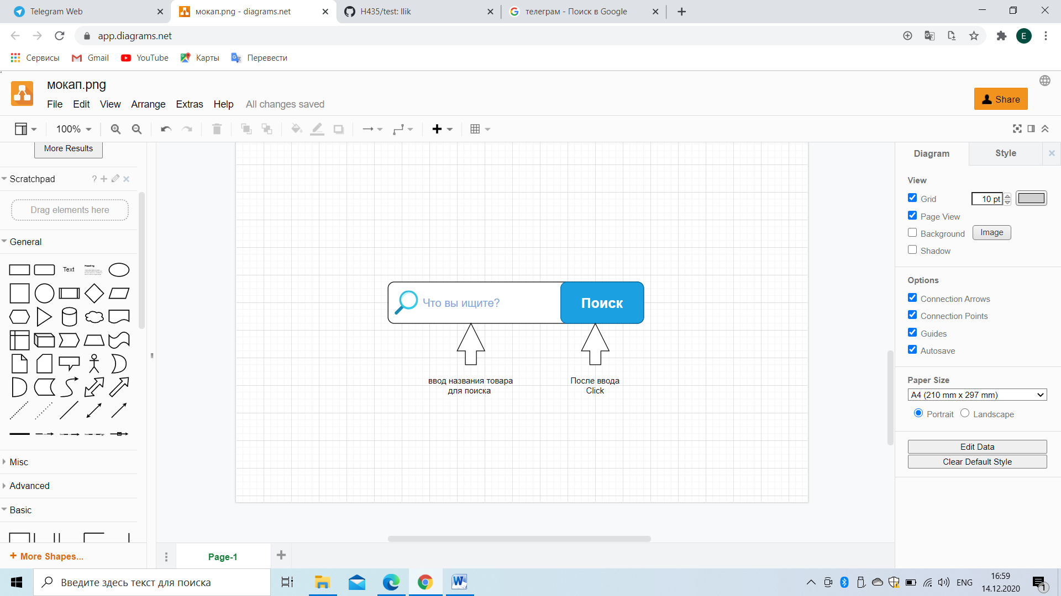

3. Выбор подходящего товара среди предложенных вариантов.

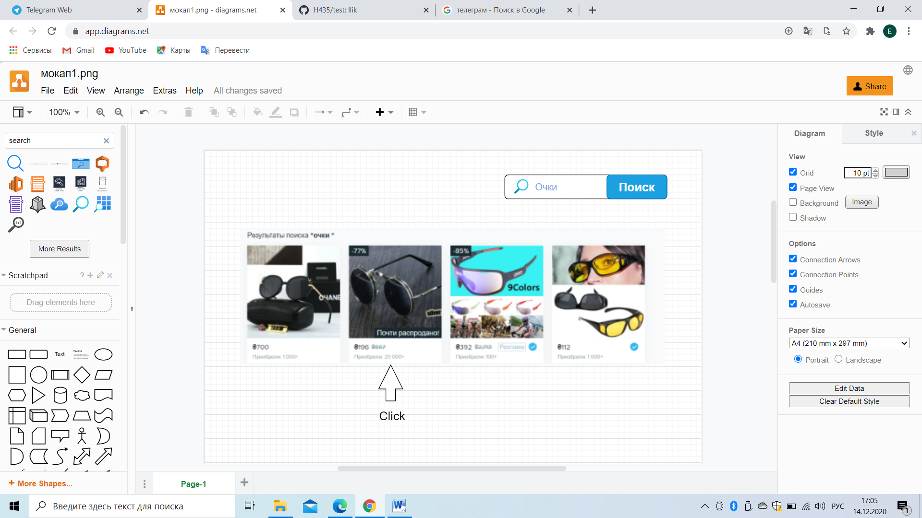

4. Выбор нужных характеристик товара перед покупкой.

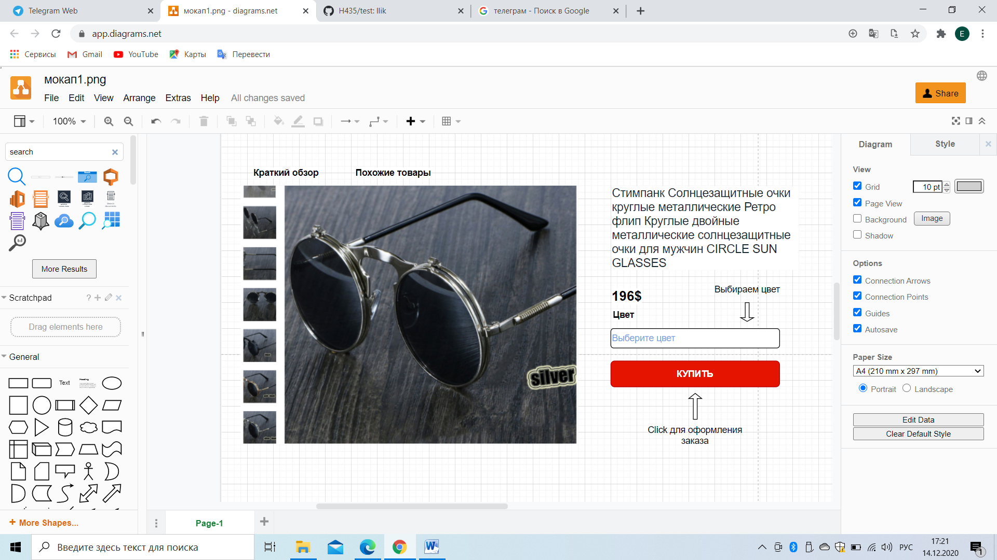

5. Введение всех необходимых данных для доставки заказа.

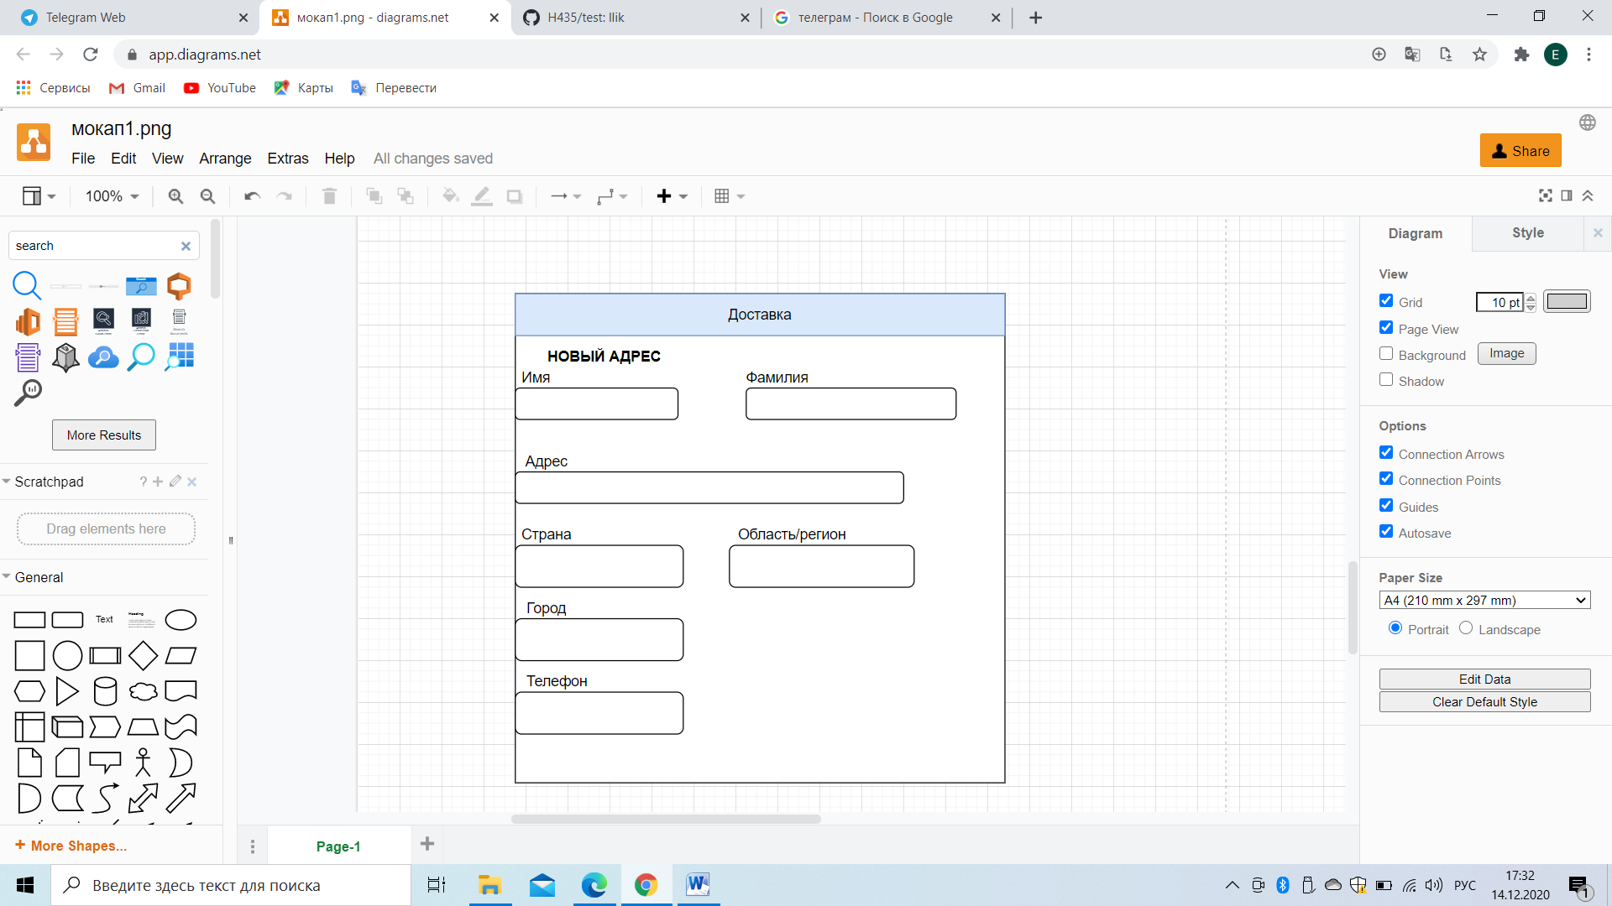

Шаг 6. Оплата заказа.

